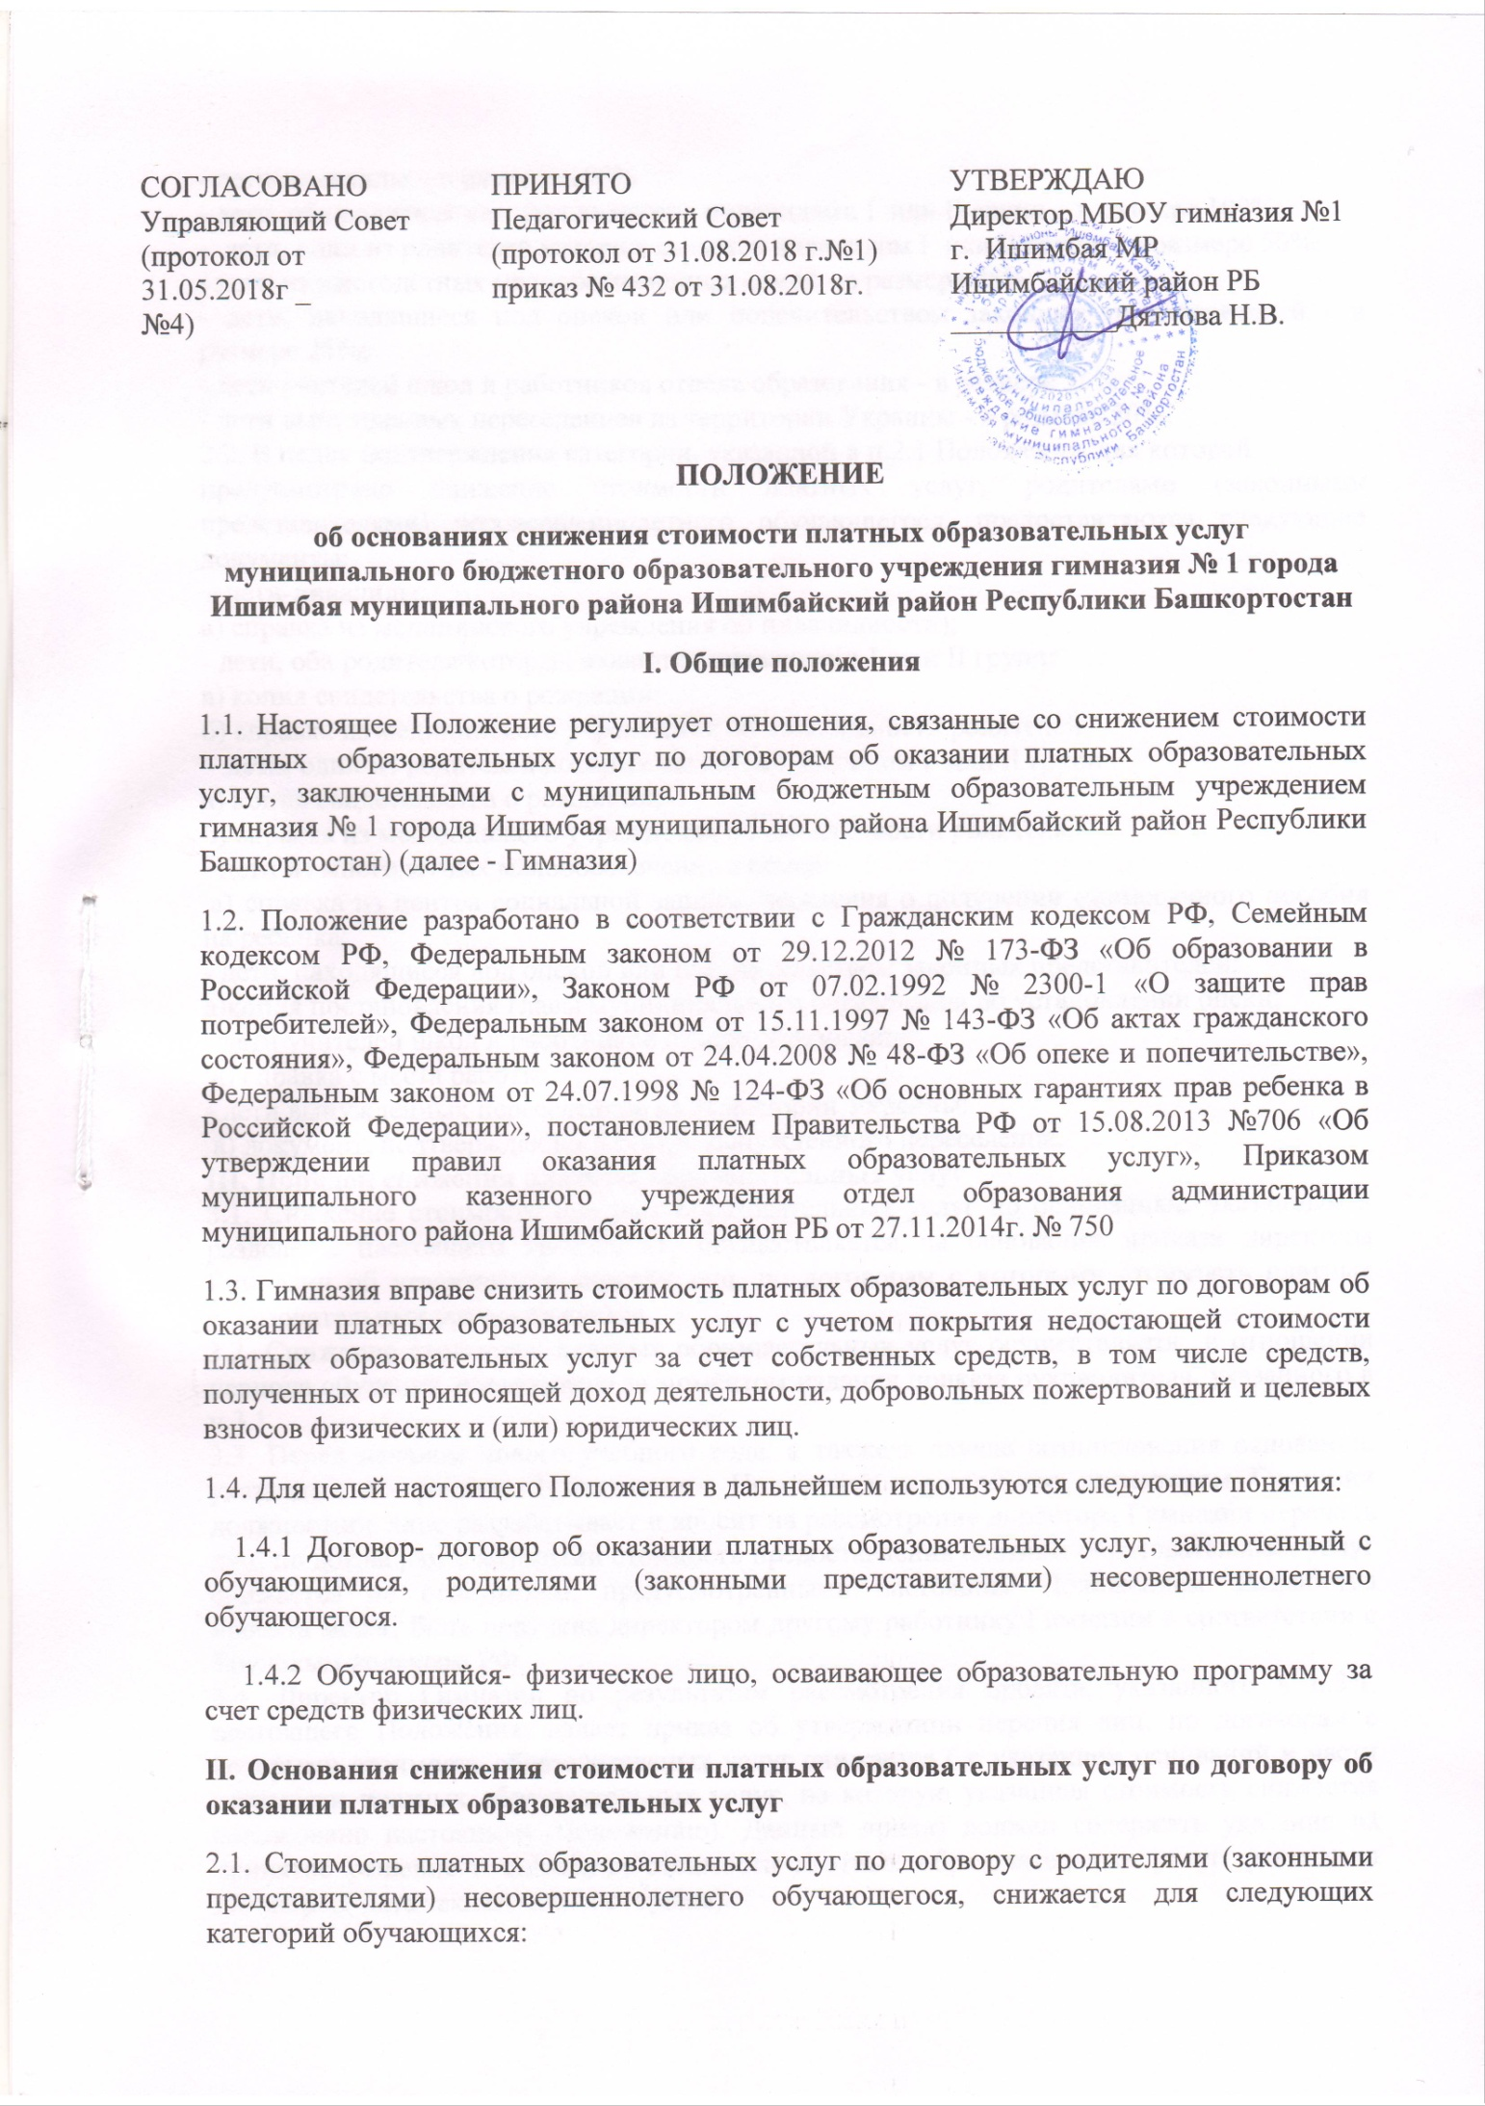 - дети-инвалиды – в размере 100%
- дети, оба родителя которых являются инвалидами I или II групп – в размере 100%;
- дети, один из родителей которых является инвалидом I или II групп – в размере 50%;
- дети из многодетных малообеспеченных семей - в размере 25%;
- дети, находящиеся под опекой или попечительством законных представителей - в размере 25%;
- дети учителей школ и работников отдела образования - в размере 25%;
- дети вынужденных переселенцев из территории Украины - в размере 50%.
2.2. В целях подтверждения категории, указанной в п.2.1 Положения, для которой
предусмотрено снижение стоимости платных услуг, родителями (законными представителями) несовершеннолетнего обучающегося, предоставляются следующие документы:
- дети-инвалиды:
а) справка из медицинского учреждения об инвалидности);
- дети, оба родителя которых являются инвалидами I или II групп:
а) копия свидетельства о рождении;
б) справка из медицинского учреждения об инвалидности родителей;
- дети, один из родителей которых является инвалидом I или II групп
а) копия свидетельства о рождении;
б) справка из медицинского учреждения об инвалидности родителя;
- дети из многодетных малообеспеченных семей:
а) справка из центра социальной защиты населения о получении ежемесячного пособия на ребенка;
- дети, находящиеся под опекой или попечительством законных представителей:
а)копия постановления главы муниципального образования об установлении опеки;
- дети учителей школ и работников отдела образования:
а) справка с места работы;
- дети вынужденных переселенцев из территории Украины:
а) документ, подтверждающий статус вынужденного переселенца.
III. Порядок снижения платных образовательных услуг
3.1. Снижение стоимости платных образовательных услуг по основаниям, указанным в разделе 2 настоящего Положения, осуществляется на основании приказа директора Гимназии об утверждении перечня лиц, по договорам с которыми стоимость платных образовательных услуг снижается.
3.2. Снижение стоимости платных образовательных услуг осуществляетя в отношении периода обучения, следующего за моментом издания приказа руководителя, указанного в п.3.1.
3.3. Перед началом нового учебного года, а также в случае возникновения оснований, указанных в разделе 2 настоящего Положения, назначенное директором Гимназии должностное лицо разрабатывает и вносит на рассмотрение директора Гимназии перечень лиц, по договорам с которыми стоимость предоставления платных образовательных услуг снижается по основаниям, предусмотренными настоящим Положением. Разработка проекта может быть поручена директором другому работнику Гимназии в соответствии с Трудовым кодексом РФ.
3.4. Директор Гимназии по результатам рассмотрения проекта, указанного в п.3.1. настоящего Положения, издает приказ об утверждении перечня лиц, по договорам с которыми стоимость образовательных услуг снижается ( с указанием оснований и части стоимости платных образовательных услуг, на которую указанная стоимость снижается согласовано настоящему Положению). Данный приказ должен содержать указание на принятое решение о снижении стоимости платных образовательных услуг, реквизиты договоров( дата заключения и стороны).
3.5. Приказ директора Гимназии, указанный в п.3.1. настоящего Положения, содержит в себе срок его действия и порядок отмены. Приказ доводится до сведения обучающегося и лица, по договору с которыми стоимость платных общеобразовательных услуг снижается, и иных лиц, если это установлено законом. Указанным в приказе лицам, по договорам с которыми стоимость платных образовательных услуг снижается, незамедлительно проекты дополнительных
Соглашений о внесении изменений в договор.
3.6. Приказы о снижении стоимости платных образовательных услуг подлежат отмене директором полностью или частично (либо в них вносятся изменения), в случае если:
- установлен факт предоставления руководству Гимназии заинтересованным лицом подложных документов и ( или) документов, утративших юридическую силу;
- применительно к лицам, по договору с которыми стоимость латных образовательных услуг была снижена, но утрачены основания для снижения стоимости.

IV.Заключительные и переходные положения
4.1. Настоящее Положение утверждается директором Гимназии после согласования с коллегиальными органами управления.
4.2. Настоящее положение вступает в силу с момента его утверждения директора Гимназии и действует до его отмены в установленном порядке.
4.3. Изменения и дополнения в настоящее Положение вносятся по мере необходимости.
4.4. Настоящее Положение подлежит доведению до сведения участников отношений в сфере образования путем размещения на официальных информационных ресурсах Гимназии.

